BỘ DỤNG CỤ KHẨN CẤP
Sau tình huống khẩn cấp, quý vị có thể cần phải tự duy trì sự sống trong hai tuần. Việc chuẩn bị có nghĩa là quý vị phải có đủ thức ăn, nước uống và các vật dụng khác để dùng trong hai tuần. Bộ đồ dùng trong tình huống thảm họa là tập hợp các vật dụng cơ bản mà hộ gia đình của quý vị có thể cần trong tình huống khẩn cấp.

Hãy đảm bảo bộ dụng cụ khẩn cấp của quý vị có đủ những vật dụng trong danh sách kiểm tra bên dưới. Tải xuống phiên bản in được để mang theo khi đi mua sắm. Sau khi xem xét những vật dụng cơ bản, hãy cân nhắc đến những nhu cầu đặc biệt mà gia đình quý vị có thể có, chẳng hạn như đồ dùng cho thú cưng hoặc người cao tuổi.

Bộ Dụng Cụ Cứu Hộ Cơ Bản Khi Xảy Ra Thảm Họa
Để chuẩn bị bộ dụng cụ, hãy cất các đồ dùng trong bộ dụng cụ vào túi nhựa kín và cho tất cả bộ dụng cụ cứu hộ thảm họa vào một hoặc hai hộp đựng dễ mang theo như hộp nhựa hoặc túi xách thể thao.

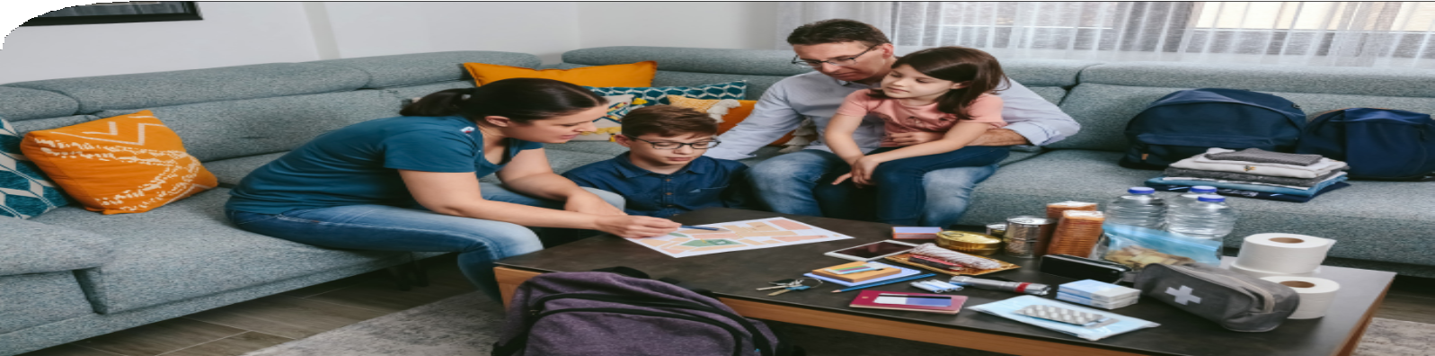
Bộ dụng cụ khẩn cấp cơ bản có thể bao gồm các vật dụng được khuyến nghị sau đây:
- Nước (một gallon cho mỗi người mỗi ngày trong hai tuần, để uống và vệ sinh).  - Thực phẩm (thực phẩm không dễ hư hỏng  đủ dùng trong ít nhất hai tuần).  - Viên lọc nước  - Đồ khui hộp.  - Dao tiện dụng.  - Radio chạy bằng pin hoặc quay tay và Radio Thời Tiết NOAA có chức năng cảnh báo bằng âm thanh.  - Đèn pin.  - Bộ dụng cụ sơ cứu.  - Pin dự phòng.  - Nước rửa tay/xà phòng.  - Khăn lau clorox và khăn lau khử trùng.  - Đĩa và cốc giấy.  - Bộ dao nĩa thìa bằng nhựa.  - Thuốc theo toa/thuốc không theo toa | - Các tài liệu quan trọng được đựng trong túi nhựa hoặc túi khóa kéo (giấy khai sinh, giấy chứng nhận kết hôn, thẻ an sinh xã hội, thông tin y tế, số điện thoại liên hệ khẩn cấp)  - Còi (để ra tín hiệu cầu cứu).  - Mặt nạ chống bụi (giúp lọc không khí bị ô nhiễm).  - Bạt nhựa và băng keo dính (để tạo nơi tạm trốn tại chỗ).  - Khăn ướt, túi rác và dây nhựa (cho vệ sinh cá nhân).  - Cờ lê hoặc kìm (để tắt các thiết bị tiện ích).  - Đồ khui hộp bằng tay (cho thực phẩm).  - Bản đồ địa phương.  - Điện thoại di động, bộ sạc năng lượng mặt trời, pin dự phòng và cáp sạc.

dem.nv.gov

Các Đồ Dùng Khi Khẩn Cấp Khác  Hãy cân nhắc thêm những vật dụng sau vào bộ dụng cụ khẩn cấp dựa trên nhu cầu cá nhân:  - Khẩu trang.  - Xà phòng.  - Chất khử trùng tay.  - Khăn ướt khử trùng.  - Thuốc theo toa.  - Thuốc không theo toa.  - Kính mắt theo toa và dung dịch vệ sinh kính áp tròng.  - Tiền mặt hoặc séc du lịch.  - Đèn lồng hoặc đèn dầu.  Các tài liệu quan trọng của gia đình được lưu trữ dưới dạng điện tử hoặc trong túi tiện dụng chống nước.  - Bộ quần áo hoàn chỉnh để thay đổi, phù hợp với khí hậu và giày chắc chắn  - Bình chữa cháy.  - Diêm đựng trong hộp chống nước.  - Đồ dùng vệ sinh phụ nữ và đồ dùng vệ sinh cá nhân.  - Đồ dùng nấu ăn.  - Cốc giấy.  - Đĩa.  - Khăn giấy.  - Bộ dao nĩa thìa bằng nhựa.  - Giấy và bút chì.  Nếu quý vị có thú cưng và/hoặc trẻ em:  - Thức ăn cho thú cưng và nước uống dự phòng cho thú cưng.  - Tã.  - Kem Chống Hăm Tã  - Sữa Công Thức cho Trẻ Em.  - Thức Ăn cho Trẻ Em.  - Giấy ướt cho trẻ em.  - Sách, trò chơi, bộ xếp hình hoặc các hoạt động khác cho trẻ em.  - Túi ngủ hoặc chăn ấm cho mỗi người. | Nếu quý vị bị khuyết tật:  - Thiết bị trợ thính.  - Thiết bị viết.  - Oxy.  - Thiết bị hút.  - Thiết bị lọc máu.  - Vật dụng vệ sinh.  - Vật dụng tiểu tiện.  - Vật dụng hậu môn nhân tạo.  - Xe tập đi, nạng, gậy.  - Thiết bị giám sát.  - Bộ dụng cụ sửa xe lăn.  - Kính lúp.  Thiết bị công nghệ hỗ trợ giao tiếp & thiết bị khác.  Bảo Quản Bộ Dụng Cụ  Sau khi chuẩn bị bộ dụng cụ, hãy nhớ cất giữ để có thể sẵn sàng sử dụng khi cần:  - Bảo quản thực phẩm đóng hộp ở nơi khô ráo, thoáng mát.  - Bảo quản thực phẩm đóng hộp trong hộp nhựa hoặc hộp kim loại đóng chặt nắp.  - Thay thế các sản phẩm hết hạn nếu cần.  - Xem xét lại nhu cầu mỗi năm và cập nhật bộ dụng cụ khi nhu cầu của gia đình thay đổi.  Vị Trí Cất Giữ Bộ Dụng Cụ  Vì quý vị không biết mình sẽ ở đâu khi có tình huống khẩn cấp xảy ra, hãy chuẩn bị các vật dụng cho nhà, công việc và xe cộ.  - Nhà: Đặt bộ dụng cụ này ở nơi được chỉ định và sẵn sàng sử dụng trong trường hợp quý vị phải rời khỏi nhà nhanh chóng.  - Nơi làm việc: Hãy chuẩn bị để trú ẩn tại nơi làm việc ít nhất trong 24 giờ. Bộ dụng cụ tại nơi làm việc nên bao gồm thức ăn, nước uống và các nhu yếu phẩm khác như thuốc men, cũng như giày đi bộ thoải mái, được cất trong hộp đựng "lấy và đi".  - Xe: Trong trường hợp bị mắc kẹt, hãy giữ một bộ dụng cụ dùng trong tình huống khẩn cấp trong xe của quý vị.

BỘ DỤNG CỤ SƠ CỨU
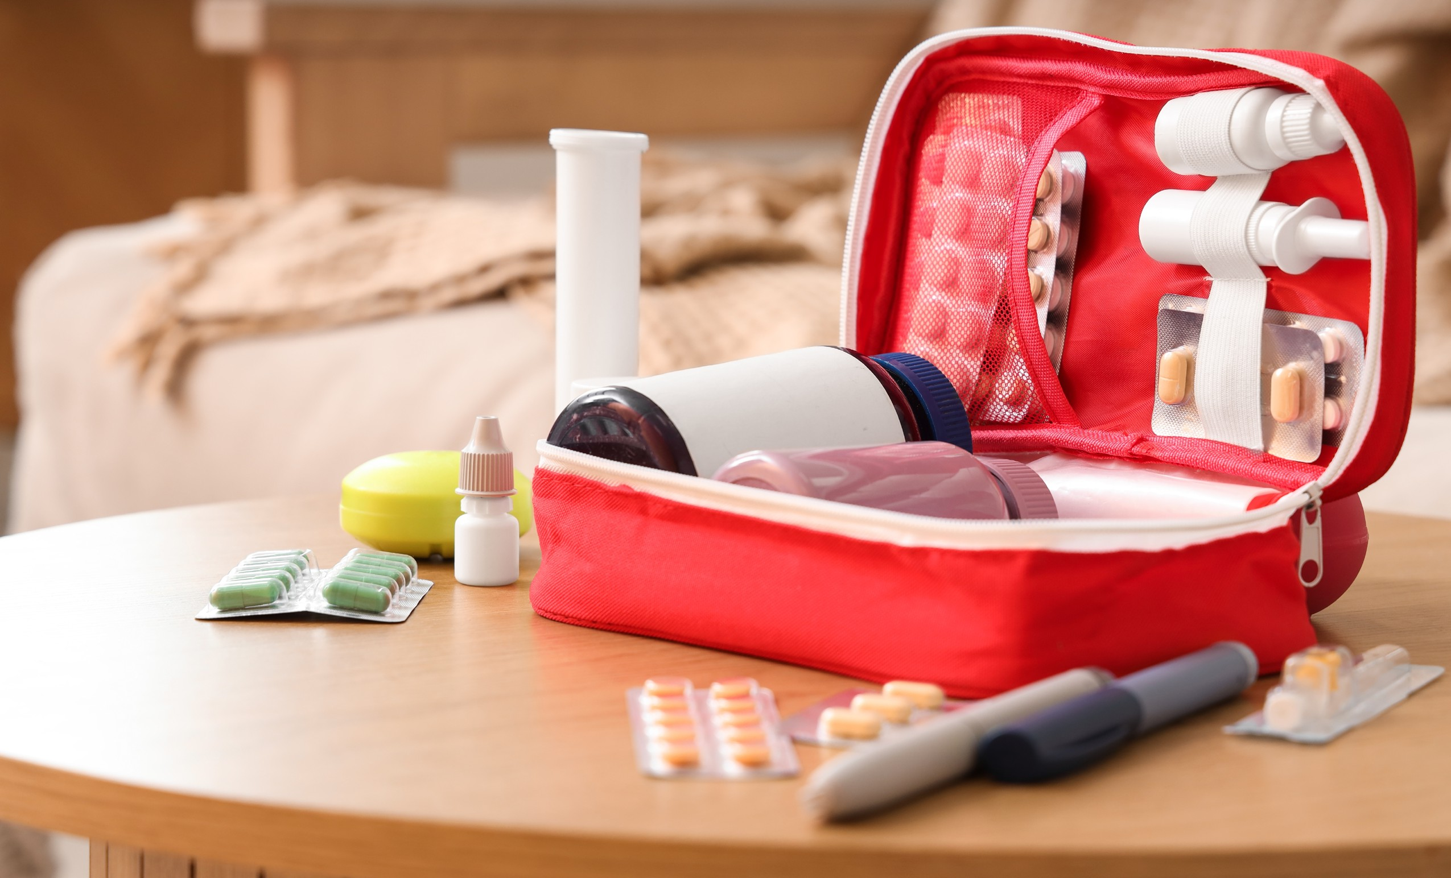
Mỗi người có nhu cầu đồ dùng khác nhau trong bộ dụng cụ sơ cứu, nhưng sau đây là một số ví dụ về những thứ quý vị có thể có trong bộ dụng cụ sơ cứu của mình. Hãy đảm bảo mang theo các loại thuốc hoặc các đồ dùng theo nhu cầu cụ thể của quý vị.
- Giấy và bút  - Găng tay làm việc  - Tiền  - Hướng dẫn sơ cứu  - Aspirin hoặc thuốc giảm đau  - Thuốc nhuận tràng  - Cồn xoa bóp  - Thuốc chữa tiêu chảy  - Sáp dầu  - Xà phòng  - Gạc y tế  - Băng cá nhân  - Băng cá nhân loại tam giác (36”x36”x52”)  - Băng cá nhân co giãn  - Bông tròn  - Tăm bông |  | - Ghim an toàn  - Kéo  - Nhiệt kế  - Băng vệ sinh (cũng có thể dùng làm băng gạc đè vết thương)  - Tã dùng một lần (cũng có thể dùng làm băng/nẹp/đệm)  - Băng keo giấy y tế, băng giấy  - Diêm  - Kim tiêm  - Nhíp  - Nẹp nhỏ, que kem  - Dây thừng  - Thuốc si-rô Ipecac  - Các đồ dùng y tế cá nhân

DANH SÁCH KIỂM TRA TỰ ĐÁNH GIÁ
Những câu hỏi sau đây sẽ giúp quý vị ixác định những việc quý vị có thể tự làm và những gì quý vị có thể cần trợ giúp trước, trong và sau thảm họa. Danh sách kiểm tra này không liệt kê tất cả các lĩnh vực, do đó quý vị có thể bổ sung các lĩnh vực khác phù hợp với hoàn cảnh của mình:

  - Quý vị có thể tự chăm sóc bản thân, như tắm bồn/tắm vòi sen và mặc quần áo không?
  - Quý vị có sử dụng các thiết bị hỗ trợ để giúp thực hiện việc chăm sóc cá nhân không?
  - Quý vị có thể di chuyển đến một nơi an toàn trong nhà nếu cần không?
  - Quý vị có thể tự nấu ăn không?
  - Quý vị có cần người khác hoặc sử dụng các thiết bị hỗ trợ để giúp quý vị ăn uống độc lập không?
  - Quý vị có thể rời khỏi nhà trong trường hợp phải sơ tán không?
  - Quý vị có thể lái xe trong trường hợp phải sơ tán không?
  - Quý vị có cần một chiếc xe được trang bị đặc biệt hoặc phương tiện di chuyển dễ tiếp cận không?
  - Quý vị có sử dụng thiết bị hỗ trợ sự sống cần nguồn điện không?
  - Nếu sử dụng thiết bị hỗ trợ sự sống, quý vị có kế hoạch nguồn điện dự phòng không?
  - Nếu kế hoạch nguồn điện dự phòng hết, quý vị có phương án thứ ba không?
  - Quý vị có kế hoạch gì khi dịch vụ điện và nước bị cắt không?
  - Nếu có động vật phục vụ hoặc thú cưng, quý vị có thể chăm sóc chúng trong và sau thảm họa không?
  - Nếu quý vị không thể chăm sóc động vật phục vụ hoặc thú cưng của mình, có người nào khác có thể chăm sóc chúng không?
  - Quý vị có thể gọi điện để nhờ giúp đỡ nếu cần hỗ trợ không?
  - Nếu quý vị làm việc trong một tòa nhà nhiều tầng và thang máy không hoạt động, quý vị có kế hoạch thay thế nào để thoát ra hoặc sơ tán khỏi tòa nhà không?
  - Quý vị có kế hoạch gì không nếu thiết bị hỗ trợ di chuyển bị hỏng hoặc không có sẵn không?
BỘ DỤNG CỤ CỨU HỘ XE TRONG TÌNH HUỐNG KHẨN CẤP

Bộ dụng cụ khẩn cấp trên xe hơi là một phiên bản nhỏ hơn của bộ đồ dùng cho trường hợp thảm họa
được giữ trong ba lô hoặc túi nhỏ trong xe hơi của quý vị:

- Đèn pin nhỏ và pin.  - Nước đóng chai đủ dùng trong hai tuần.  - Lốp dự phòng.  - Bơm tay.  - Dây mồi khởi động.  - Đồ ăn nhẹ không dễ hư hỏng.  - Còi.  - Vải đỏ dùng làm cờ.  - Kem chống nắng.  - Chất khử trùng.  - Giấy vệ sinh.  - Chất khử trùng tay | - Khăn ướt vệ sinh  - Các tài liệu quan trọng được cất trong túi đựng hồ sơ bằng nhựa, bao gồm số điện thoại liên hệ khẩn cấp và thông tin y tế  - Giấy và bút/bút chì  - Thẻ giao tiếp  - Bình gas.  - Túi ngủ và chăn/mền.  - Đồ phản quang và pháo sáng.  - Ống cao su ngắn để hút nước.  - Xẻng hoặc Thuổng.  - Bình chữa cháy.

BỘ DỤNG CỤ KHẨN CẤP TẠI NƠI LÀM VIỆC
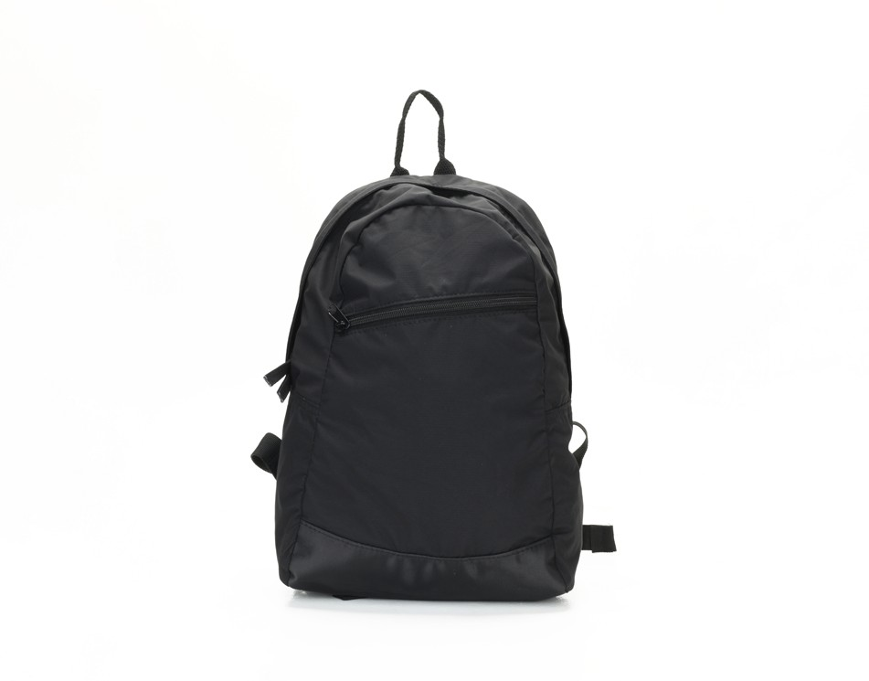
Nếu đi làm, quý vị cũng nên chuẩn bị một Bộ Dụng Cụ Khẩn Cấp tại Nơi Làm Việc và cất trong ngăn kéo bàn làm việc hoặc tủ khóa. Đây là bộ nhỏ gồm các vật dụng cứu hộ thảm họa có thể được cất trong ba lô:
- Đèn pin nhỏ và pin.
- Nước đóng chai.
- Thanh trái cây, túi các loại hạt.
- Còi.
- Giày đi bộ/giày tennis.
- Giấy và bút/bút chì.
- Thông tin liên hệ khẩn cấp và thông tin y tế.
- Kính dự phòng, máy trợ thính hoặc thiết bị công nghệ hỗ trợ khác
LỜI KHUYÊN DÀNH CHO NGƯỜI MÙ HOẶC THỊ LỰC KÉM
Giữ một thẻ mô tả tình trạng khiếm thị của quý vị trong bộ dụng cụ khẩn cấp. Luôn mang theo bản sao của tấm thẻ này.

Nếu quý vị có thể nhìn thấy chút ít:

  - Lắp đèn an ninh trong mỗi phòng để chiếu sáng lối đi.
  - Có đèn pin công suất cao với chùm sáng cực rộng và pin dự phòng trong
bộ dụng cụ khẩn cấp.
  - Cất thêm kính lúp trong bộ dụng cụ khẩn cấp.
  - Nếu quý vị sử dụng kính áp tròng, hãy chuẩn bị thêm kính áp tròng và dung dịch vệ sinh kính áp tròng.
  - Nếu quý vị dùng gậy, hãy để sẵn gậy dự phòng trong bộ dụng cụ khẩn cấp cũng như ở những khu vực cụ thể
trong nhà, nơi làm việc và những nơi quý vị thường lui tới.
  - Giữ động vật phục vụ ở gần và luôn sử dụng dây xích hoặc dây đai cho động vật. Chúng có thể bị mất phương hướng hoặc hoảng sợ trong hoặc sau thảm họa.
  - Ghi nhãn các vật dụng khẩn cấp bằng chữ in lớn, băng phản quang hoặc chữ nổi Braille.
  - Nên chuẩn bị một đồng hồ chữ lớn, đồng hồ phát ra âm thanh hoặc đồng hồ chữ nổi Braille.
  - Lập kế hoạch thay thế nếu quý vị mất các thiết bị hỗ trợ thính giác sau thảm họa.
LỜI KHUYÊN DÀNH CHO NGƯỜI KHIẾM THÍNH
- Giữ một thẻ mô tả tình trạng khiếm thính của quý vị trong bộ dụng cụ khẩn cấp. Luôn mang theo bản sao của tấm thẻ này.
- Nếu quý vị sử dụng máy trợ thính, hãy cất chúng trong hộp đựng ở nơi dễ lấy, chẳng hạn như trên tủ đầu giường
cạnh giường ngủ. Như vậy, quý vị có thể nhanh chóng và dễ dàng tìm thấy chúng nếu có tình huống khẩn cấp xảy ra.
- Dự trữ pin dự phòng cho máy trợ thính, thiết bị cấy ốc tai, TTY hoặc các thiết bị khác quý vị sử dụng. Hãy kiểm tra hướng dẫn sử dụng để biết cách cất giữ pin đúng cách.
- Lên kế hoạch giao tiếp với lực lượng phản ứng ban đầu nếu quý vị không có máy trợ thính hoặc không có người thông dịch.
- Luôn có sẵn giấy và bút/bút chì bên mình.
- Chuẩn bị và mang theo các bản in sẵn thông tin và cụm từ quan trọng để lực lượng phản ứng ban đầu biết cách giúp quý vị tốt nhất.

LỜI KHUYÊN DÀNH CHO NGƯỜI KHUYẾT TẬT VỀ THỂ CHẤT HOẶC KHÔNG THỂ DI CHUYỂN
- Giữ một thẻ mô tả tình trạng khuyết tật về thể chất của quý vị trong bộ dụng cụ khẩn cấp. Luôn mang theo bản sao của tấm thẻ này.
- Gắn Bộ Dụng Cụ Sơ Tán vào xe tập đi, xe lăn hoặc xe trượt scooter của quý vị.
- Nếu có, hãy dự trữ thêm gậy chống, xe tập đi hoặc xe lăn ở nơi thuận tiện và an toàn trong nhà và nơi làm việc.
- Cất găng tay dày trong bộ dụng cụ khẩn cấp để sử dụng khi quý vị dùng xe lăn để di chuyển qua kính vỡ hoặc mảnh vụn.
- Nếu quý vị sử dụng xe lăn chạy điện hoặc xe trượt scooter, hãy chuẩn bị nguồn pin dự phòng.
- Sạc đầy pin trước khi xảy ra tình huống thảm họa. Kiểm tra hướng dẫn sử dụng để biết cách sạc pin đúng cách.
- Sắp xếp đồ đạc để tạo lối đi không bị cản trở trong nhà và nơi làm việc.
- Lập kế hoạch sơ tán với hướng dẫn cụ thể về cách nâng và di chuyển quý vị nếu không thể sử dụng xe lăn hoặc xe trượt scooter.
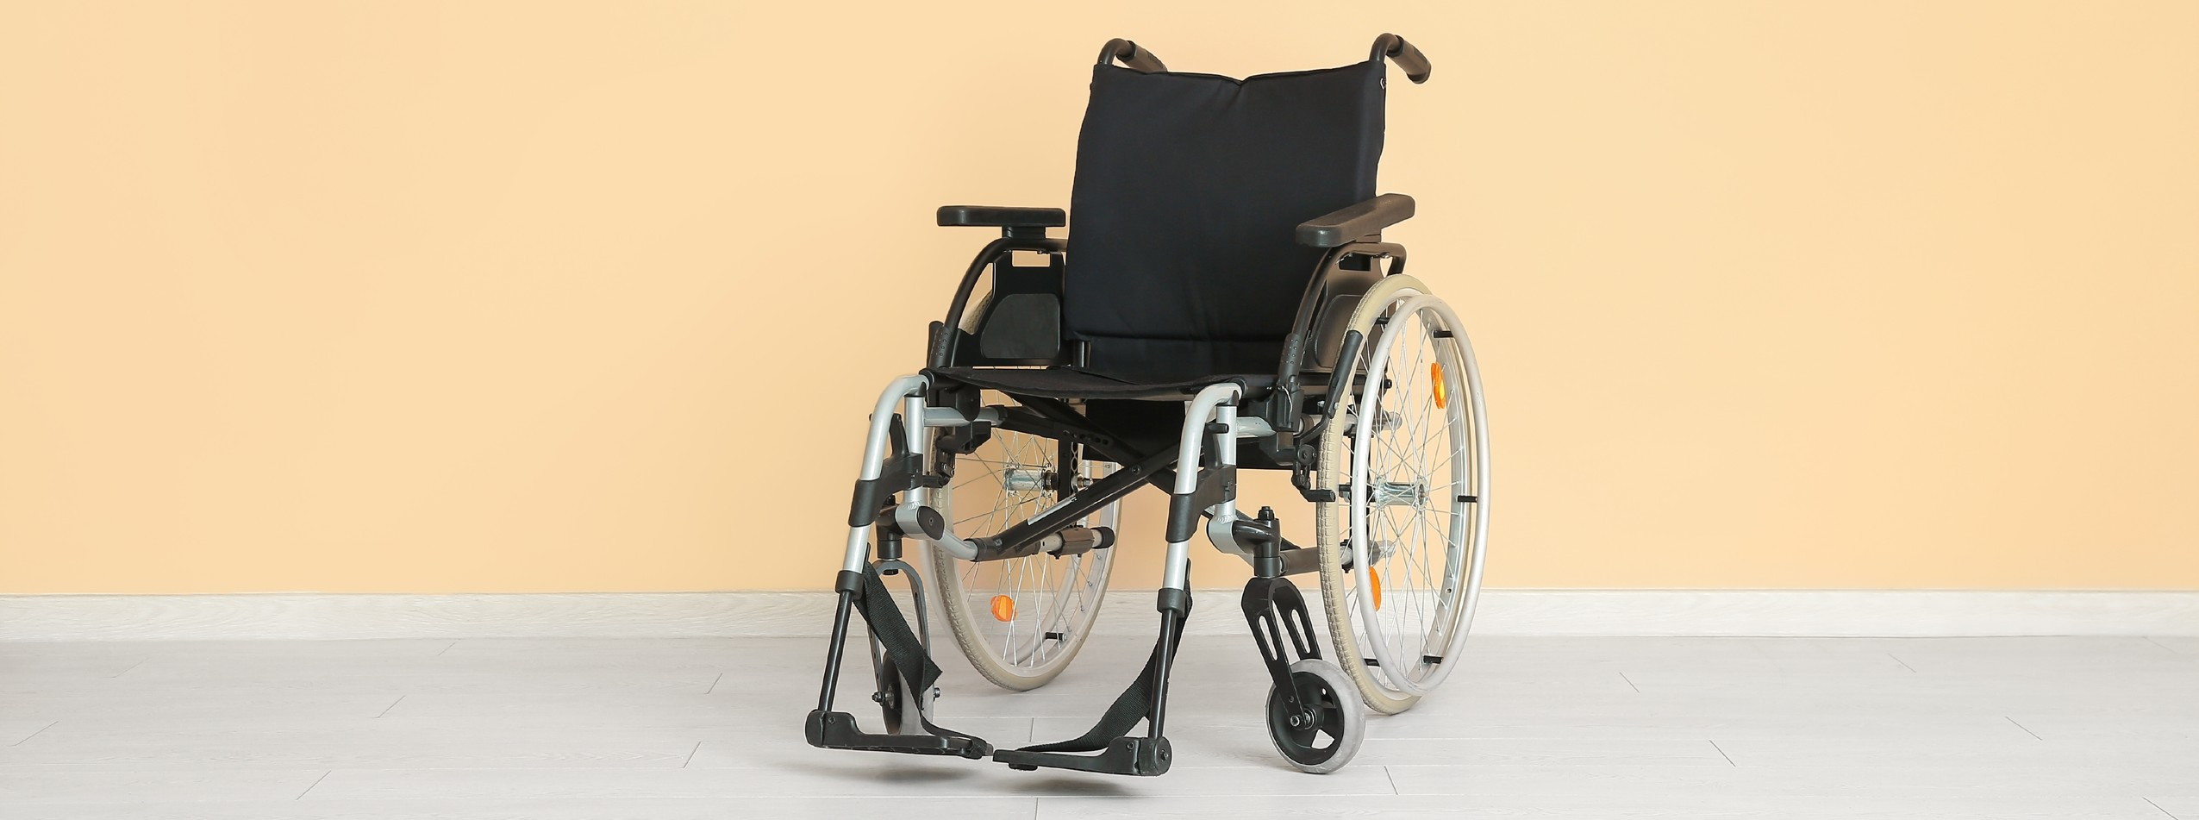

LỜI KHUYÊN DÀNH CHO NGƯỜI CÓ KHUYẾT TẬT VỀ GIỌNG NÓI HOẶC GIAO TIẾP
Sau khi lập kế hoạch khẩn cấp, hãy thực hành những việc cần làm trong và sau tình huống khẩn cấp.
Thực hành cho đến khi quý vị cảm thấy chắc chắn rằng mình biết phải làm gì khi tình huống khẩn cấp xảy ra.

Ngoài kế hoạch khẩn cấp, hãy lập danh sách tất cả những việc cần làm sau tình huống khẩn cấp. Ghi lại danh sách này vào một cuốn sổ nhỏ hoặc máy ghi âm để giúp quý vị nhớ những việc cần làm này.
Thực hành những gì sẽ nói với nhân viên cứu hộ khẩn cấp về tình trạng của quý vị nếu cần giúp đỡ. Viết sẵn các cụm từ hoặc câu quan trọng này vào thẻ và cất trong ví, ba lô và bộ dụng cụ khẩn cấp. Lấy những thẻ này ra và đưa cho nhân viên cứu hộ khẩn cấp nếu quý vị không thể nói được. Một số câu như:
- "Tôi gặp khó khăn trong việc hiểu người khác. Vui lòng nói chậm và dùng ngôn ngữ đơn giản."
- "Tôi hay quên. Vui lòng ghi lại thông tin cho tôi trên tờ giấy này."
- "Tôi dùng thiết bị giao tiếp. Tôi có thể chỉ vào hình ảnh hoặc cụm từ quan trọng, quý vị có thể tìm thấy chúng trong
ví của tôi."

LỜI KHUYÊN DÀNH CHO NGƯỜI NUÔI THÚ CƯNG VÀ ĐỘNG VẬT PHỤC VỤ
Kế hoạch khẩn cấp của quý vị nên bao gồm kế hoạch chăm sóc thú cưng hoặc động vật phục vụ của quý vị.
Đảm bảo thú cưng hoặc động vật phục vụ của quý vị có thẻ ID có số liên lạc khẩn cấp trên đó. Đảm bảo giấy phép của thú cưng còn hạn và thú cưng tiêm phòng đầy đủ, đúng hạn.
Nếu thú cưng hoặc động vật phục vụ của quý vị không thể đi cùng trong tình huống sơ tán:
- Xác định những người trong khu phố hoặc mạng lưới hỗ trợ cá nhân của quý vị sẵn sàng nhận và chăm sóc thú cưng của quý vị.
- Tìm các trại động vật trong khu phố và sắp xếp trước để thú cưng có thể ở lại đó.
- Tìm người hàng xóm có thể giúp chăm sóc thú cưng nếu quý vị không có ở nhà.
- Chuẩn bị bộ dụng cụ khẩn cấp cho động vật đủ dùng trong ít nhất 7 ngày, bao gồm:
- Nước và thức ăn cho chó
- Bát đựng nước và thức ăn
- Chăn hoặc gối để làm chỗ ngủ
- Túi nhựa và khăn giấy/khăn ướt để dọn dẹp phân
- Dây xích hoặc dây đai dự phòng.
- Đồ chơi
Động vật có thể hoảng sợ, lạc lõng hoặc mất phương hướng trong và sau tình huống khẩn cấp. Luôn xích động vật và để chúng ở gần quý vị.
Tìm các phương án khác để di chuyển hoặc xử lý mọi việc nếu không có động vật phục vụ giúp quý vị. Thực hành các lựa chọn này để tìm ra cách phù hợp nhất cho quý vị.
DANH SÁCH KIỂM TRA KẾ HOẠCH KHẨN CẤP CỦA MV
Trong tình huống khẩn cấp, hãy đảm bảo quý vị có đủ mọi thứ cần thiết để thực hiện
kế hoạch khẩn cấp của mình.

Hãy tự hỏi, tôi:
- Đã có đầy đủ Các Bộ Dụng Cụ Cơ Bản chưa? | Có |  | Không
- Đã có Nhóm Hỗ Trợ Khẩn Cấp chưa? | Có |  | Không
- Đã điền đầy đủ các Biểu Mẫu Hỗ Trợ Khẩn Cấp chưa? | Có |  | Không
- Đã có kế hoạch sơ tán chưa? | Có |  | Không
- Đã có Phương tiện vận chuyển khẩn cấp chưa? | Có |  | Không
- Đã có các địa điểm gặp mặt trong tình huống khẩn cấp cho quý vị và Nhóm Hỗ Trợ Khẩn Cấp của quý vị chưa? | Có |  | Không

Xem lại và cập nhật kế hoạch của quý vị ít nhất một lần sau mỗi ba tháng. Đảm bảo tất cả các bộ dụng cụ dùng trong tình huống khẩn cấp của quý vị được cung cấp đầy đủ và thay thế các sản phẩm dễ hỏng hoặc đã hết hạn.

NHÓM HỖ TRỢ KHẨN CẤP CỦA TÔI
Liệt kê những người (gia đình, bạn bè, hàng xóm, nhà cung cấp dịch vụ) đã đồng ý tham gia vào nhóm hỗ trợ khẩn cấp của quý vị. Điều quan trọng là các thành viên trong nhóm hỗ trợ của quý vị phải biết và hiểu cách hỗ trợ nhu cầu khuyết tật đặc biệt hoặc liên quan đến sức khỏe của quý vị. Điều quan trọng là phải giữ liên lạc với các thành viên trong nhóm hỗ trợ để đảm bảo họ vẫn sẵn sàng giúp đỡ khi cần.

Họ Tên:
Số điện thoại:
(Nhà)
(Nơi làm việc)
(Di động)

Họ Tên:
Số điện thoại:
(Nhà)
(Nơi làm việc)
(Di động)

Họ Tên:
Số điện thoại:
(Nhà)
(Nơi làm việc)
(Di động)

Họ Tên:
Số điện thoại:
(Nhà)
(Nơi làm việc)
(Di động)

DANH SÁCH THUỐC CỦA TÔI
Tên Thuốc:
Mô tả viên thuốc (màu sắc, kích thước, hình dạng, v.v..)
Quý vị dùng thuốc này để điều trị bệnh gì?
Bác sĩ nào đã kê toa thuốc này?
Nhà thuốc nào đã cấp thuốc này?
Ghi hướng dẫn từ nhãn thuốc tại đây:

Tên Thuốc:
Mô tả viên thuốc (màu sắc, kích thước, hình dạng, v.v..)
Quý vị dùng thuốc này để điều trị bệnh gì?
Bác sĩ nào đã kê toa thuốc này?
Nhà thuốc nào đã cấp thuốc này?
Ghi hướng dẫn từ nhãn thuốc tại đây:

DANH SÁCH THUỐC CỦA TÔI
Tên Thuốc:
Mô tả viên thuốc (màu sắc, kích thước, hình dạng, v.v..)
Quý vị dùng thuốc này để điều trị bệnh gì?
Bác sĩ nào đã kê toa thuốc này?
Nhà thuốc nào đã cấp thuốc này?
Ghi hướng dẫn từ nhãn thuốc tại đây:

Tên Thuốc:
Mô tả viên thuốc (màu sắc, kích thước, hình dạng, v.v..)
Quý vị dùng thuốc này để điều trị bệnh gì?
Bác sĩ nào đã kê toa thuốc này?
Nhà thuốc nào đã cấp thuốc này?
Ghi hướng dẫn từ nhãn thuốc tại đây:

THÔNG TIN Y TẾ KHẨN CẤP
Họ Tên: Ngày sinh: Địa chỉ:
Thành phố: Số An Sinh Xã Hội: _
Công Ty Bảo Hiểm Y Tế
Số Hợp Đồng Bảo Hiểm Cá Nhân/Nhóm: Số Hợp Đồng Medicaid:
Số Hợp Đồng Medicare: Bác sĩ/phòng khám của tôi (tên):
Điện Thoại: Địa chỉ:
Email:
Người cần liên hệ trong tình huống khẩn cấp:
Họ Tên:
Điện Thoại:
Địa chỉ:
Email:
Thuốc/liều dùng
Dị ứng/Mẫn cảm
Chế Độ Ăn Đặc Biệt
Nhu Cầu Đặc Biệt (Quý vị có sử dụng thiết bị như xe tập đi, xe lăn, gậy, v.v. không? Quý vị có cần hỗ trợ đặc biệt do khó khăn về giọng nói hoặc thính giác không?)

GHI CHÚ

